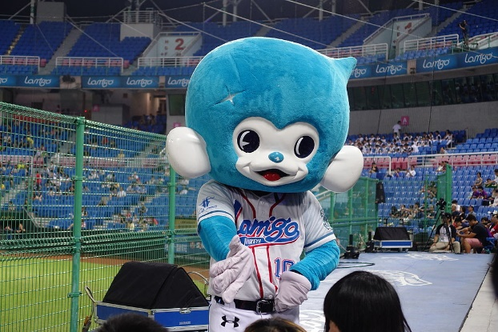
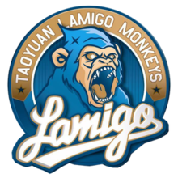

樂天桃猿
簡介：
樂天桃猿（英語：Rakuten Monkeys）是一支台灣職業棒球隊，隸屬於中華職棒。經營者為大高熊育樂股份有限公司（樂天株式會社）。主場為桃園國際棒球場。前身為Lamigo桃猿。2003：第一金剛
2019年9月19日，Lamigo桃猿召開記者會宣布，母公司La New與樂天株式會社達成協議，將大高熊育樂公司股權100%轉賣給樂天株式會社[1][2][3]。12月17日，樂天株式會社公布新隊名為「樂天桃猿」[4][5][6][7]，首任領隊一職由劉玠廷擔任[5][8]，首任總教練由曾豪駒接任[5][9]。
2020年2月24日，樂天桃猿公布新年度吉祥物徽標[10]。2月27日，公布年度口號為「Rock You Ten」[11]。3月31日，推出年度口號同名MV《Rock You 10》[12]。
成立起源 ：
2011年正值中華民國建國百年，一支屬於桃園的職業棒球隊－Lamigo Monkeys誕生了！La new集團於2003年12月27日，接下前第一金剛隊成立La new熊隊，2011年球季更將主場移到球迷支持眾多的桃園青埔國際棒球場，更名為「Lamigo Monkeys職業棒球隊」，以「桃猿」為中文名展現在地化的決心，在經過全面整合調整後，Lamigo Monkeys戰績以及行銷改頭換面別於以往， 2013至2019年連續七年票房冠軍，並拿下總冠軍三連霸，在最高峰後於2020年由Rakuten株式會社接手經營！
Rakuten株式會社接手Lamigo Monkeys隊，自2020年球季開始參與中華職棒，創辦人三木谷浩史先生親自來到台灣，為Rakuten首支台灣職棒隊揭櫫隊名，宣布新隊名仍為「Rakuten桃猿隊(Rakuten Monkeys)」，繼續發揚屬地主義，發展Rakuten生態圈！
三木谷浩史先生表示，Rakuten自2008年起，在台發展電子商務、信用卡、電子書以及C2C等事業，打造獨特的「Rakuten生態圈」。三木谷浩史指出，未來Rakuten台灣生態圈服務將更擴大，提供金融科技相關服務，此次Rakuten接手了台灣第一的職棒隊，絕對能夠提升Rakuten的品牌價值，Rakuten要表達「桃猿挺桃園」的精神不變，過去由Lamigo創造的光榮價值全部都要延續，Rakuten的各項服務都要加速成長，期許Rakuten桃猿隊對於台灣職業棒球大環境做出貢獻，相信有了棒球的元素加入，未來Rakuten生態圈可以帶給台灣消費者更多元且優質的體驗與服務。
代表企業的紅色將是Rakuten Monkeys的識別色，主場球服以白色為主，象徵Rakuten的精神「品行高潔」，胸前片集團識別徽標「Rakuten」炯炯有神，象徵2020年就是Rakuten元年「一致團結」、「信念不拔」！客場球服以企業紅為主色，兩肩至腰身出芽的設計襯托球員身形，更顯身手矯健「Speed！Speed！Speed！」；胸前徽標「Rakuten」給予在外地打球的Rakuten精英「用意周到」的週全感，彷彿家的力量！主場和客場球衣都給予球迷朋友「大義名分」，堂堂正正的展現Rakuten價值！
教練團：

曾豪駒一軍總教練
學經歷：
台北體院棒球隊
中職LaNew熊隊
中職Lamigo桃猿隊
中職Lamigo桃猿隊二軍打擊教練
中職Lamigo桃猿隊一軍打擊教練
劉榮華二軍總教練
投打 | 右投右打 | 生日 | 1966/10/10
身高 | 175cm | 體重 | 72kg
學經歷 | 台中市威達超舜棒球隊總教練  中職興農牛隊總教練  中職義大犀牛隊守備教練  中職義大犀牛隊首席教練  中職富邦悍將隊首席教練

－：樂天桃猿
2019年9月19日，Lamigo桃猿召開記者會宣布，母公司La New與樂天株式會社達成協議，將大高熊育樂公司股權100%轉賣給樂天株式會社[1][2][3]。12月17日，樂天株式會社公布新隊名為「樂天桃猿」[4][5][6][7]，首任領隊一職由劉玠廷擔任[5][8]，首任總教練由曾豪駒接任[5][9]。
2020年2月24日，樂天桃猿公布新年度吉祥物徽標[10]。2月27日，公布年度口號為「Rock You Ten」[11]。3月31日，推出年度口號同名MV《Rock You 10》[12]。
正規球員
投手
0 臺灣 陳禹勳
12 臺灣 洪聖欽
14 臺灣 蘇俊羽
15 臺灣 林樺慶
16 臺灣 朱俊祥
17 臺灣 游朝惟
18 臺灣 江國謙
19 臺灣 林逸翔
20 臺灣 翁瑋均
22 美國 卡本特(Ryan Carpenter)
23 臺灣 曾 琦
24 多明尼加 霸 能(Lisalverto Bonilla)
26 臺灣 葉家淇（原名葉文淇）
31 美國 威拉諾(Elih Villanueva)
32 臺灣 王溢正
37 臺灣 劉昱言
40 臺灣 陳克羿
41 臺灣 王躍霖
44 臺灣 黃偉晟
49 臺灣 張明翔
54 美國 尼寇力(Justin Nicolino)
55 臺灣 李承禎
61 臺灣 張喜凱
68 臺灣 萬昭清
69 臺灣 黃子鵬
71 臺灣 林國裕
76 臺灣 吳丞哲
77 臺灣 莊昕諺
81 臺灣 林柏佑
89 臺灣 賴智垣
92 臺灣 范柏絜
00 臺灣 蘇俊璋
捕手
11 臺灣 林泓育
47 臺灣 許禹壕
58 臺灣 廖健富
60 臺灣 劉時豪
62 臺灣 嚴宏鈞
73 臺灣 張閔勛
內野手
4 臺灣 葉竹軒
5 臺灣 梁家榮
6 臺灣 林承飛
7 臺灣 郭永維
21 臺灣 郭嚴文
25 臺灣 楊岱均
27 臺灣 張煒謙
28 臺灣 董子浩
29 臺灣 陳俊秀
33 臺灣 林大展
36 臺灣 余德龍
39 臺灣 林 立
45 臺灣 馮健庭
46 臺灣 楊瑞承
79 臺灣 林智平
82 臺灣 黃敬瑋
85 臺灣 朱育賢
98 臺灣 陳晨威
99 臺灣 林澤彬
外野手
1 臺灣 陽耀勳
8 臺灣 詹智堯
30 臺灣 林知譽
35 臺灣 成 晉
48 臺灣 邱 丹
51 臺灣 紀品宏
88 臺灣 藍寅倫
啦啦隊：
前身為LamiGirls，2019年球季結束因球隊易主，改名為「樂天女孩」。
資料來源：
https://monkeys.rakuten.com.tw/players_info/1#first-team_coach

https://zh.wikipedia.org/wiki/%E6%A8%82%E5%A4%A9%E6%A1%83%E7%8C%BF

